
Pożegnania nadszedł czas…

Harmonogram zakończenia roku szkolnego 2023/24
w oddziałach rocznego przygotowania przedszkolnego

17.06.2024  poniedziałek |   Godz.14.00
18.06.2024  wtorek |   Godz.14.00
19.06.2024  środa | 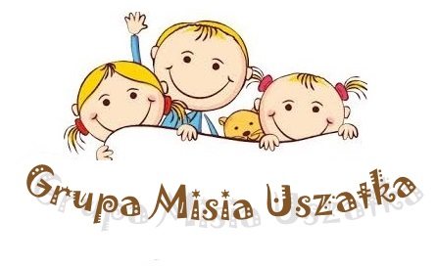  Godz.14.00

Obiad w tych dniach o godz.12.00

